# Django1.11.5

1.列表，字典，类的实例的使用

2.循环：迭代显示列表，字典等中的内容

3.条件判断：判断是否显示该内容，比如判断是手机访问，还是电脑访问，给出不一样的代码。

4.标签：for，if 这样的功能都是标签。

## 5.过滤器：管道符号后面的功能，比如{{ var|length }}，求变量长度的 length 就是一个过滤器。

## Django模板中的forloop对象，是在循环中使用的一个相关系统对象：

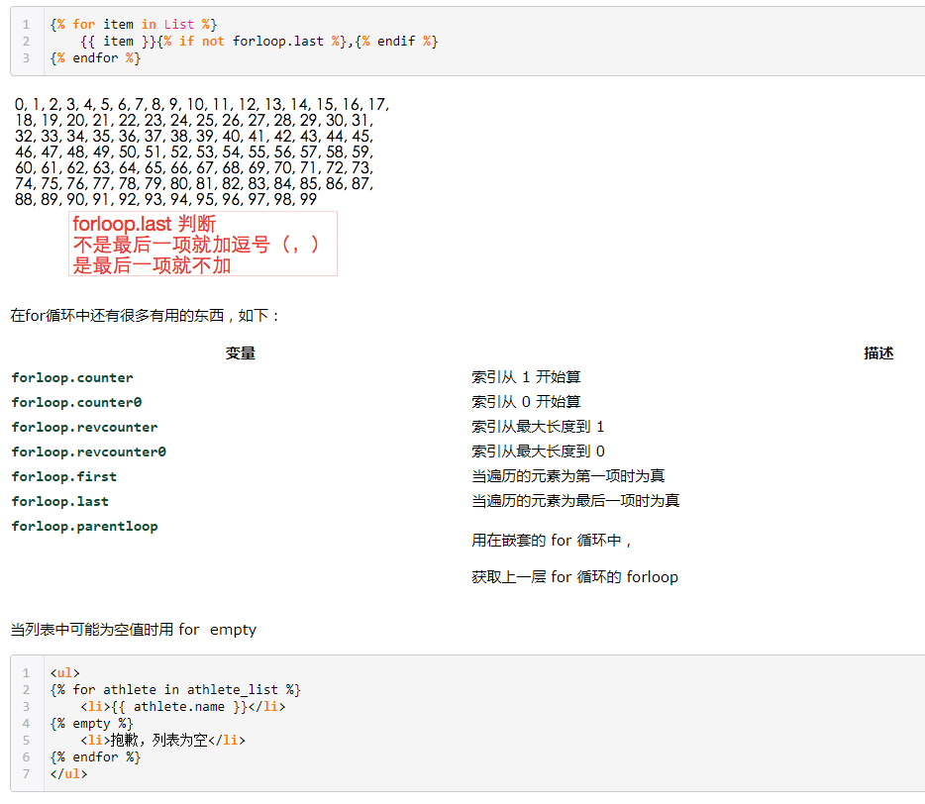

## 还可以使用 as 语句将内容取别名（相当于定义一个变量）

{% url 'some-url-name' arg arg2 as the_url %}

<a href="{{ the_url }}">链接到：{{ the_url }}</a>

## 模板中可以使用request对象

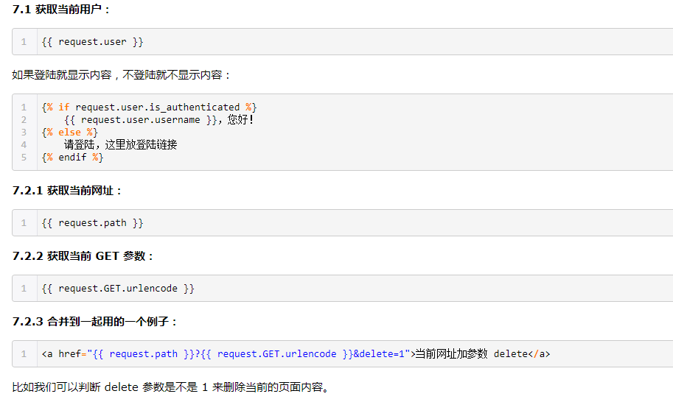

## 定义临时变量：

1. {% with i=1 %}
2. {{i}}
3. {% endwith %}

## 自定义模板标签？

## 模板变量进行运算：

{% if forloop.counter0|divisibleby:2 %}

divisibleby标签的意义是用后面的参数去除，除尽为True，否则为False

Django模版中只提供了加法的filter，没有提供专门的乘法和除法，但是django提供了一个widthratio的tag，用来计算比率的，可以变相用于乘法和除法的计算。

Django模版加法：

{{ value|add:10 }}

value=5，,则返回15

Django模板减法：

{{ value|add:-10 }}

value=5，则返回-5

Django模板乘法

{% widthratio 5 1 100 %}

上面的代码表示：5/1 *100，返回500，widthratio需要三个参数，它会使用 参数1/参数2*参数3，所以要进行乘法的话，就将参数2=1即可

Django模版除法

{% widthratio 5 100 1 %}

上面的代码表示：5/100*1，返回0.05，只需要将第三个参数设置为1即可